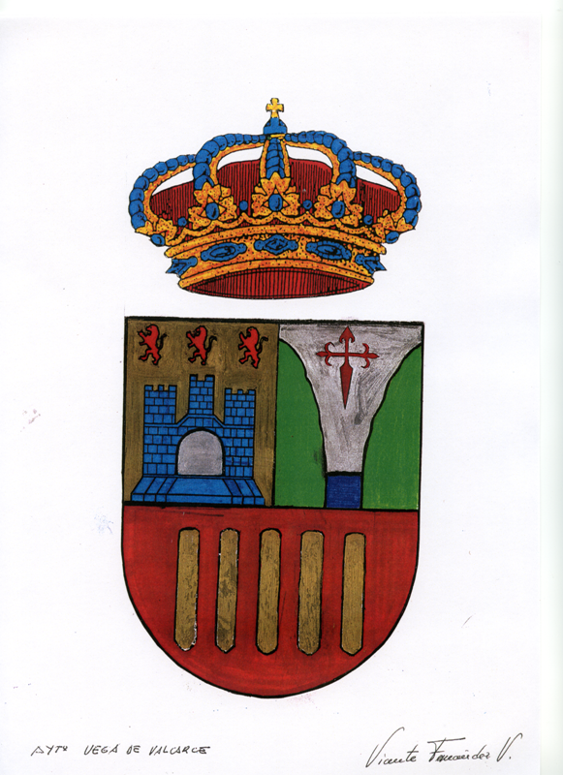
BANDO

Mª LUISA GONZÁLEZ SANTÍN, ALCALDESA- PRESIDENTA DEL ILMO. AYUNTAMIENTO DE VEGA DE VALCARCE ( LEÓN).-

HACE SABER

Que según lo establecido en la Ordenanza Reguladora del Suministro Domiciliario de Agua queda PROHIBIDA la utilización de la misma para cualquier uso que no sea el estrictamente doméstico ( tal como riego, lavado de vehículos, etc).

La infracción de este precepto tendrá consideración de GRAVE pudiendo ser sancionado a tenor de lo establecido en el artículo 21.1.n) de la Ley 7/1985 , de 2 de abril, Reguladora de las Bases del Régimen Local.

Vega de Valcarce, julio 2.008.

